玉山國小九十八學年度上學期二年級第二次學習評量數學科試卷

任課教師：陳思琦老師 姓名： 座號：

一、勾選題：(每題3分，共9分)
1.哪個重？較重的打ˇ。
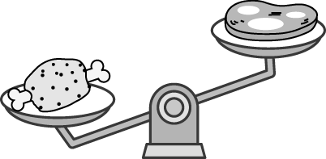

( ) ( )

2.哪個最重？最重的打ˇ。
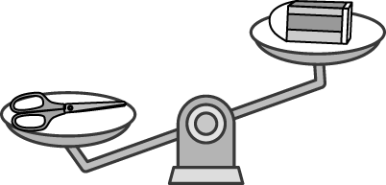
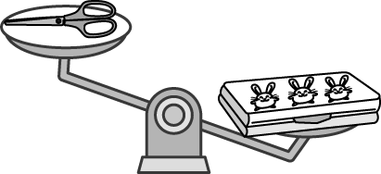

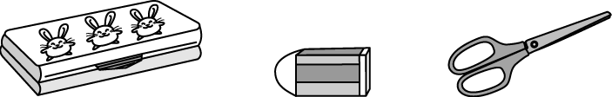
( ) ( ) ( )

3.用相同大小的杯子裝滿水，倒入下面的杯子中，哪一杯的水面會比較高？請打ˇ。
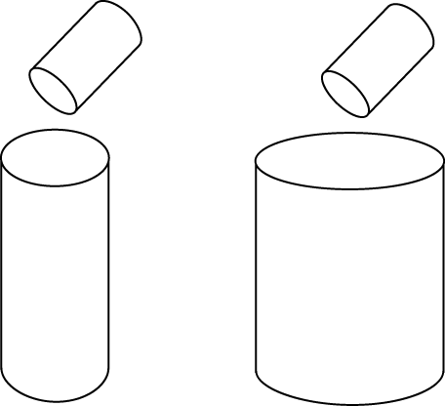

( ) ( )

二、連連看：(每連線3分，共15分)
把意思相同的連起來。
‧ㄅ 2 的 6 倍
‧ㄆ 6 的2 倍
‧ㄇ 3 的 5 倍
‧ㄈ 5 的 3 倍
(1)
‧
○ 2＋2＋2＋2＋2＋2

○ 3＋3＋3＋3＋3
‧

(2)

○ 4 × 3
‧ ‧ㄅ 3＋3＋3＋3＋3

○ 3 × 5
‧ ‧ㄆ 4＋4＋4＋4

‧ ‧ㄇ
4＋4＋4
○ 4 × 4
三、選擇題：(每題3分，共21分)
1.( ) 一盒巧克力有6顆，7盒巧
克力共有幾顆？正確的算
式是 ○ 7－6 ○ 6＋7 ○ 6 × 7

2.( ) 下面哪一個數是 4 的倍數
？ ○ 3 ○ 8 ○ 10

3.( ) 一團棉花和一小塊鐵片放
在天平兩端秤重，天平兩
邊一樣高，哪一個比較重
○棉花 ○鐵片 ○一樣重

4.( )下圖的一隻牛和一隻豬相
比，哪一個比較重？
○豬 ○牛 ○一樣重
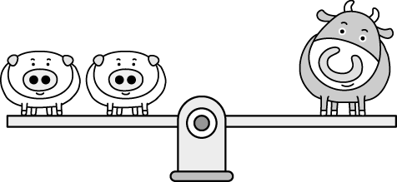

5.( )如下圖，3 顆蘋果和 1 顆鳳
梨一樣重，那 2 顆鳳梨和幾顆蘋果一樣重？
○4 顆 ○5 顆 ○6 顆
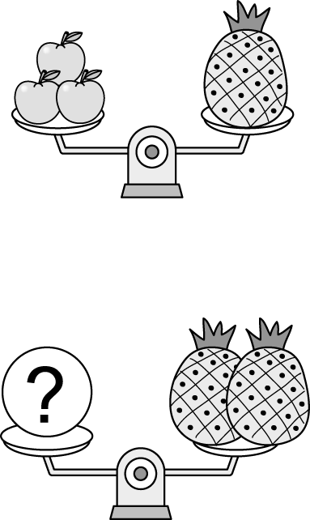

6.( )學校花園原有 36 棵玫瑰，
再種幾棵就有 50 棵？請選
出正確的算式填充題。
○ 50＋36＝（ ）
○ 50＋（ ）＝36
○ 36＋（ ）＝50。

7.( ) 一包餅乾吃了 12 塊後，還
剩下 33 塊，這包餅乾原有
幾塊？算式填充題記作：
○ 33－12＝（ ）
○（ ）－12＝33
○33＋（ ）＝12。
四、依提示作答：(每小題2分，共31分)
1. 5 × 7＝ 35的算式中，被乘數是( )，乘數是 ( )，積是( )。
2.一袋蘋果有 6 顆，6 有( )個，總共有（ ）顆蘋果。
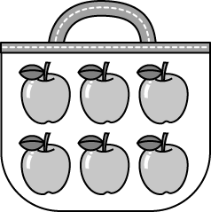

加法算式：
乘法算式：
3.一盒裝8個小蛋糕，5盒共有幾個小蛋糕？
乘法算式：

（ ）個
4.一瓶膠水8元，買六瓶共要付多少
元？

乘法算式：
（ ）元
5.哪一個容器的水量比較多？
（ ）
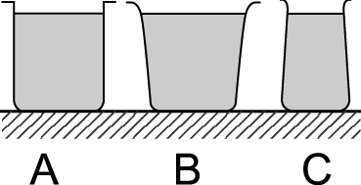
6.請由重到輕 在（ ）中填入
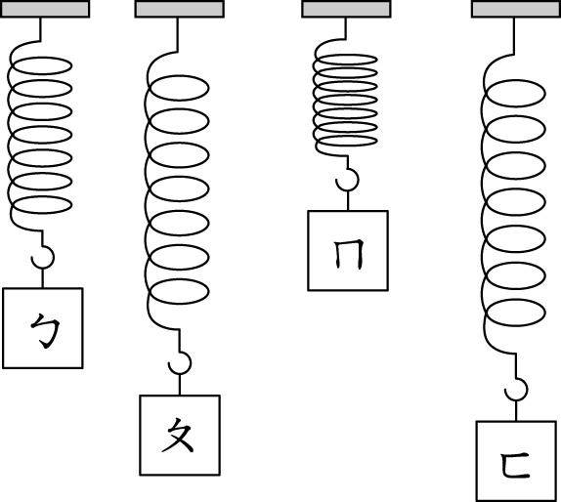
1、2、3、4。
(3分)
（ ） （ ）（ ）（ ）

7.教室裡有 15 個人在看書，又進來 31 個人，教室裡共有多少個人？
(1)哪一個算式填充題可以記錄這
個問題？圈圈看。
ㄅ. 15＋31＝（ ）
ㄆ. 15＋（ ）＝31
ㄇ. 31＋（ ）＝15
(2)算出答案。

五、寫出算式填充題，算出答案
(共24分)
1.玉山國小有17位男學生，女學生
比男生多 14位，請問玉山國小的
女學生有幾位？
算式填充題：

2.家怡上美勞課用掉了 12 張色紙後
，還剩下 68 張，家怡原有多少張
色紙？
算式填充題：

3. 樹上原有 63 隻小鳥，又飛來了一
些後，樹上共有 70 隻，飛來了幾
隻小鳥？
算式填充題：

4.水果攤上有42顆柳丁，柳丁比橘子
少35顆，橘子有幾顆？
算式填充題：

5.一朵花有 5 片花瓣，7 朵花共有幾
片花瓣？
算式填充題：

6.媽媽帶80元去買東西，買了一些
麵包，剩下13元，請問買麵包花
了多少元？
算式填充題：

